LAPORAN

WORKSHOP SISTEM INFORMASI WEBSERVER
(TIF330805)

SEMESTER III



TUGAS PRAKTIKUM
ACARA 21

NAMA:
NINDIA TRI ANGGRAINI

NIM:
E41250030

PROGRAM STUDI DILUAR KAMPUS UTAMA (PSDKU)
TEKNIK INFORMATIKA KAB. NGANJUK
JURUSAN TEKNOLOGI INFORMASI
POLITEKNIK NEGERI JEMBER
TAHUN 2026

- Judul Praktikum
Dokumentasi endpoint
- Tujuan Praktikum
- Memahami alasan sebuah REST API perlu dilengkapi dokumentasi.
- Mengetahui informasi apa saja yang harus ditulis untuk setiap endpoint.
- Membuat berkas API_DOCUMENTATION.md yang mencakup endpoint pada AuthController dan MahasiswaController.
- Membuat tabel pemetaan antara URL resource dan Controller yang menanganinya.
- Menggunakan fitur dokumentasi bawaan Postman untuk membagikan penjelasan API.
- Dasar Teori
    - Fungsi Dokumentasi API
Pengembang frontend biasanya tidak membaca kode backend. Satu-satunya pegangan mereka adalah dokumentasi. Jika dokumentasi tidak lengkap atau tidak sesuai dengan kode terbaru, mereka harus bertanya berulang kali kepada pembuat API atau mencoba-coba sendiri. Dokumentasi yang baik menghemat waktu dan menjadi acuan bersama bila ada perbedaan tafsir tentang perilaku endpoint.PeosedurKerja
    - Isi Dokumentasi Sebuah Endpoint
Pembaca perlu tahu method dan alamat endpoint, header yang harus dikirim, field apa saja yang ada di body beserta tipe datanya, seperti apa response ketika berhasil dan gagal (termasuk kode statusnya), dan apakah endpoint itu bisa diakses bebas atau membutuhkan token.
    - Dokumentasi di Postman
Selain untuk menguji, Postman dapat menyimpan catatan pada setiap request dan Collection. Request beserta contoh response yang sudah disimpan dapat diubah otomatis menjadi halaman dokumentasi lewat View Documentation, sehingga hasil pengujian sebelumnya tidak terbuang.
- Prosedur Kerja
    - Membuat Struktur Folder Dokumentasi
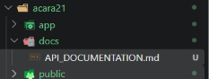
pembuatan folder docs dan file API_DOCUMENTATION.md sebagai tempat menyimpan dokumentasi endpoint API pada proyek.
    - Mendokumentasikan Peta Router
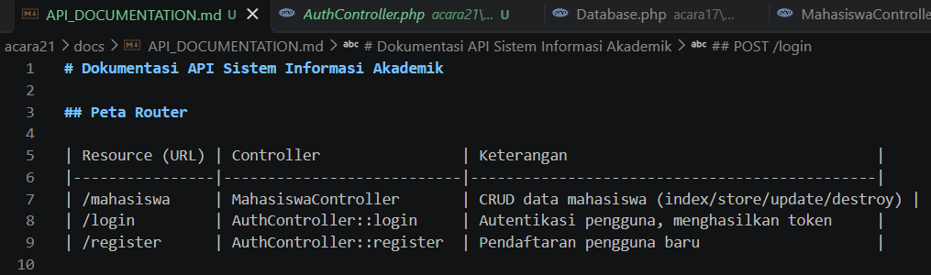
Tabel pemetaan URL resource dengan Controller yang menangani setiap permintaan API, seperti MahasiswaController dan AuthController.

    - Menyusun Dokumentasi Endpoint Autentikasi
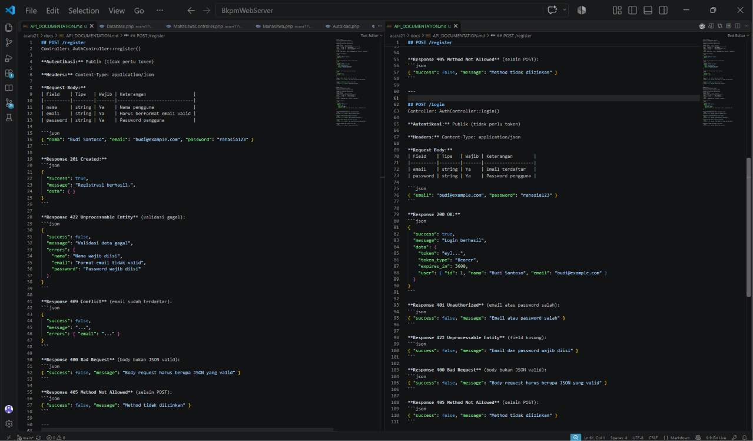
dokumentasi endpoint POST /register dan POST /login, yang berisi informasi Controller, autentikasi, header, body request, serta contoh response berhasil dan gagal.

    - Menyusun Dokumentasi Endpoint Mahasiswa
MahasiswaControl
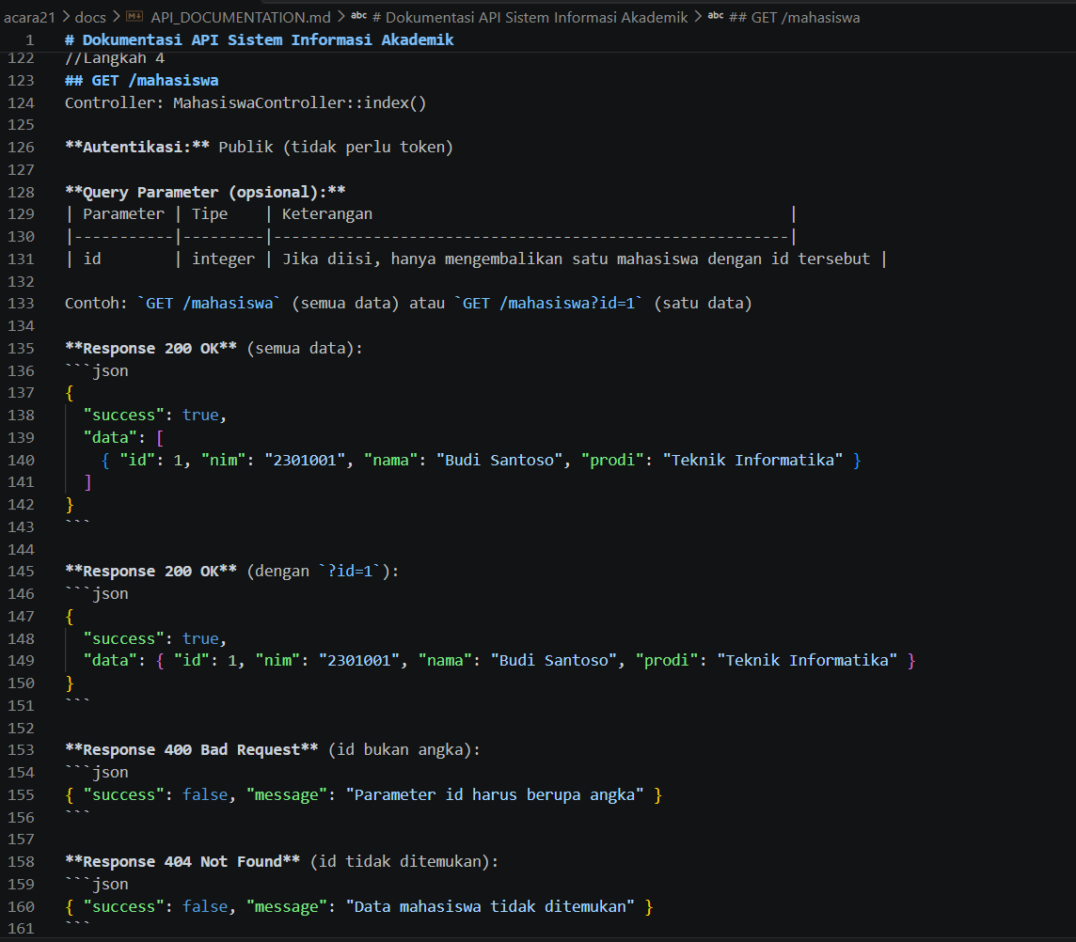
endpoint untuk mengambil seluruh data mahasiswa atau data mahasiswa berdasarkan ID, beserta contoh response dan kemungkinan kesalahan.
Store
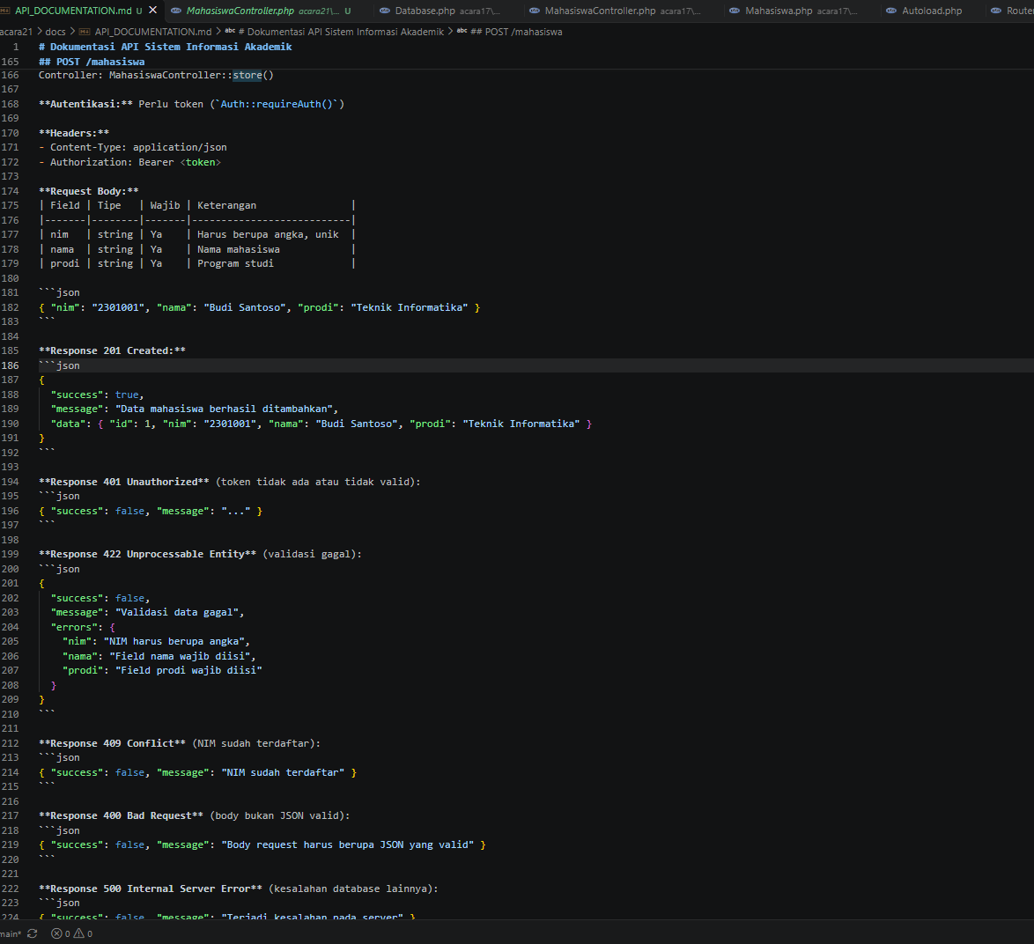
endpoint untuk menambahkan data mahasiswa baru, termasuk field yang harus dikirim, kebutuhan token autentikasi, dan contoh response.

Update
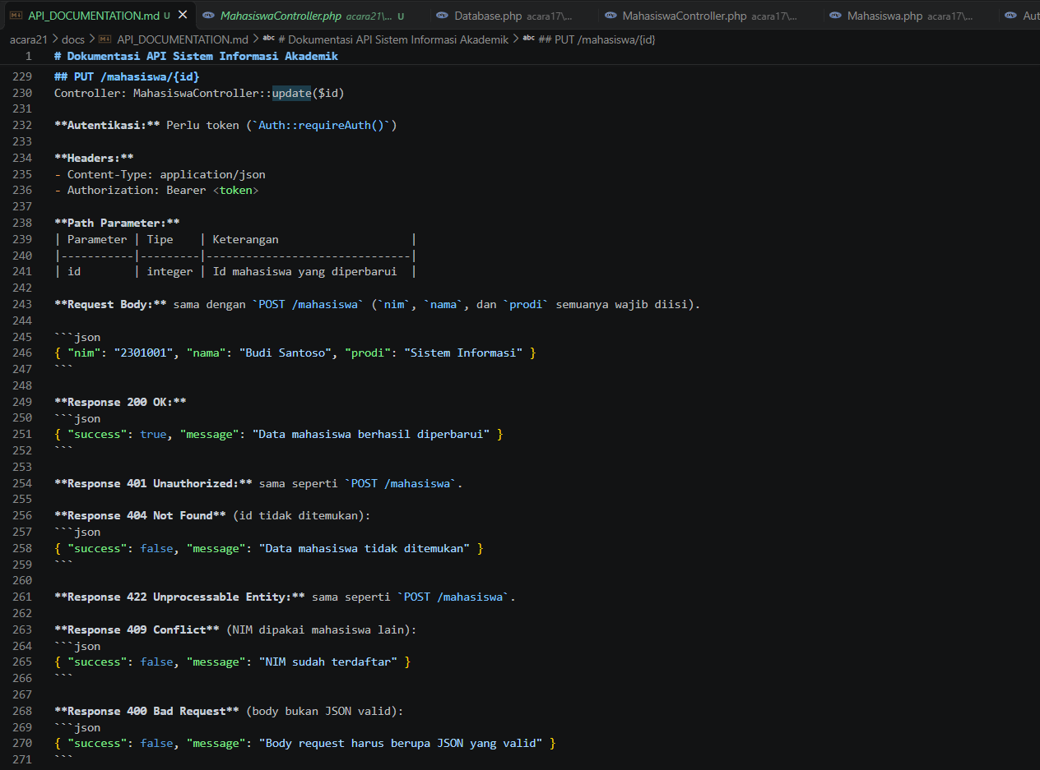
endpoint untuk memperbarui data mahasiswa berdasarkan ID dengan menyertakan data pada body request dan token autentikasi.
Destroy
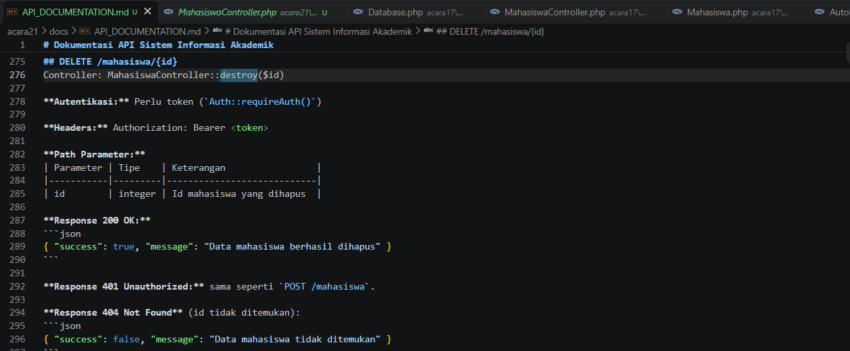
endpoint untuk menghapus data mahasiswa berdasarkan ID dengan menggunakan token autentikasi.
- Mendokumentasikan melalui Fitur Postman
    - Buka Collection dari acara 19, klik Edit pada masing-masing request, isi kolom Description dengan nama Controller dan method yang menangani.
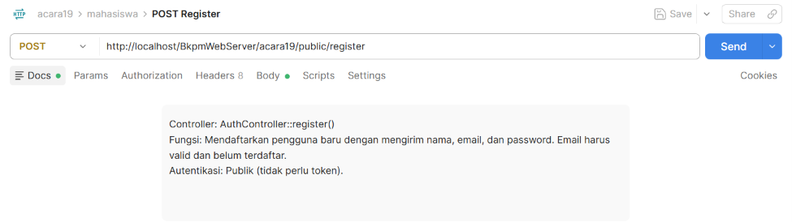
menunjukkan pengisian deskripsi endpoint registrasi yang ditangani oleh AuthController::register() untuk mendaftarkan pengguna baru.
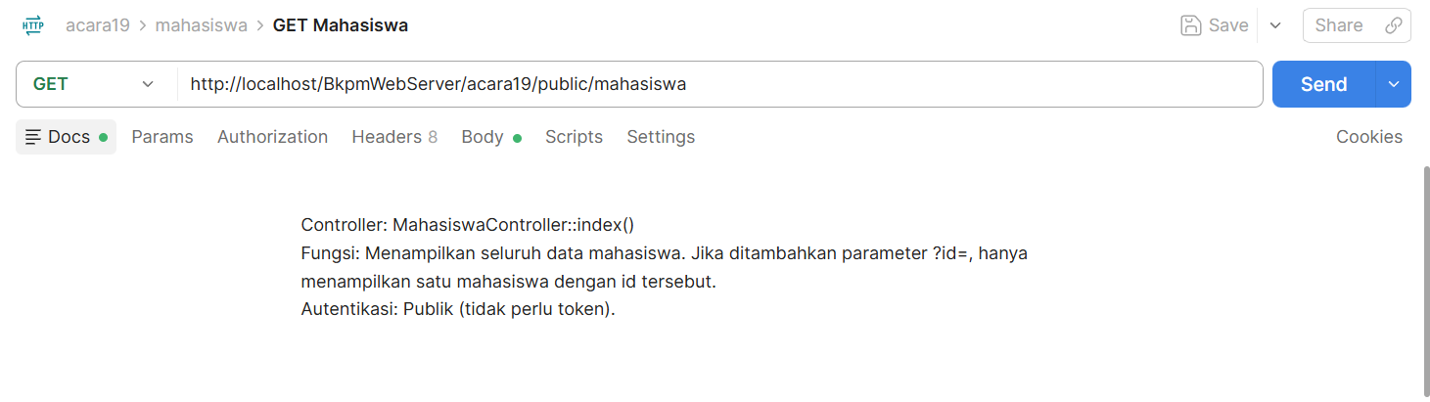
menunjukkan deskripsi endpoint untuk mengambil seluruh data mahasiswa atau data berdasarkan ID melalui MahasiswaController::index().
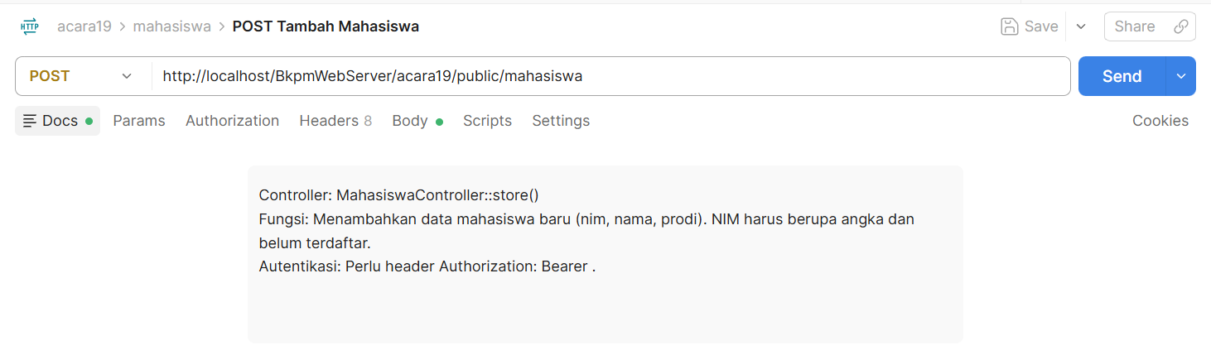
menunjukkan deskripsi endpoint untuk menambahkan data mahasiswa baru melalui MahasiswaController::store() dengan autentikasi Bearer Token.
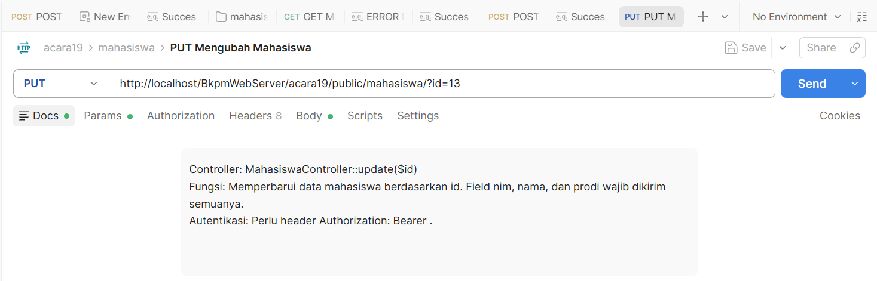
menunjukkan deskripsi endpoint untuk memperbarui data mahasiswa berdasarkan ID melalui MahasiswaController::update().
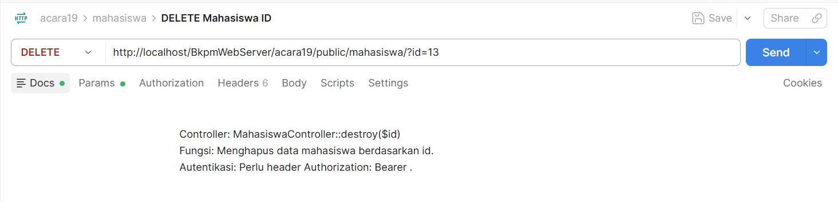
menunjukkan deskripsi endpoint untuk menghapus data mahasiswa berdasarkan ID melalui MahasiswaController::destroy().
    - Simpan contoh response sukses dan gagal pada tab Examples di setiap request.
daftar request dalam Collection Postman beserta contoh response berhasil dan gagal yang disimpan pada setiap request.
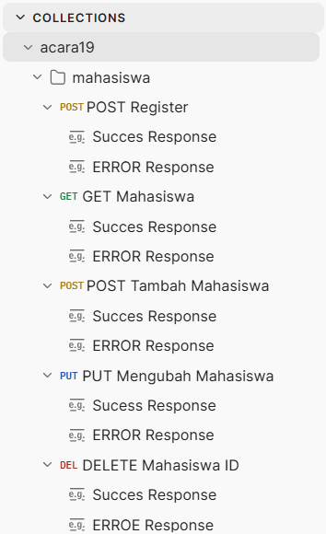
    - Klik View Documentation pada Collection, simpan tautannya sebagai lampiran laporan.
https://nindiatri87-7169288.postman.co/workspace/2518186e-64d7-4519-8e87-f0818196b4b9/documentation/633a0B42f8cFb1620B4F09E2

- Tugas Praktik Mandiri
    - Lengkapi API_DOCUMENTATION.md dengan tabel ringkasan seluruh endpoint beserta Controller penanganannya di bagian awal dokumen.
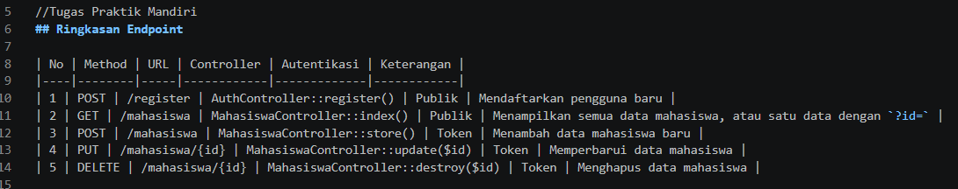
Tabel diatas memuat daftar endpoint API yang digunakan dalam proyek Acara 21 serta Controller yang mengelola masing-masing endpoint. Tabel ini ditempatkan pada bagian awal API_DOCUMENTATION.md untuk memudahkan pembaca memahami fungsi setiap endpoint dan Controller yang menanganinya.
- Analisis
Berdasarkan pelaksanaan praktikum Acara 21, dokumentasi endpoint disusun untuk menjelaskan cara penggunaan REST API kepada pihak yang akan memakainya. Penyusunan diawali dengan pemetaan resource pada Router ke Controller yang menanganinya, kemudian setiap endpoint dijelaskan melalui method HTTP, header, body request, serta contoh response berhasil dan gagal. Endpoint yang memerlukan token juga diberi keterangan agar pengguna API mengetahui kewajiban pengiriman header Authorization.
Dokumentasi dibuat dalam bentuk berkas Markdown dan dokumentasi pada Postman. Berkas Markdown mudah dibaca dan disimpan bersama proyek, sedangkan dokumentasi Postman dihasilkan dari request yang sudah diuji sehingga lebih mudah dibagikan. Dengan demikian, dokumentasi yang lengkap berperan penting dalam mempermudah penggunaan API tanpa harus mempelajari kode program secara langsung.
- Kesimpulan
Praktikum Acara 21 memberikan pemahaman mengenai penyusunan dokumentasi endpoint pada REST API. Dokumentasi memuat peta Router, method HTTP, header, body request, contoh response, dan keterangan autentikasi untuk setiap endpoint. Melalui berkas Markdown dan fitur dokumentasi Postman, informasi penggunaan API dapat disampaikan dengan jelas sehingga proses integrasi menjadi lebih mudah dan komunikasi antar pengembang menjadi lebih efisien.

